HLZ-14医院超声波智能人体秤/打印型身高体重测量仪
（身高 体重 语音播报 打印 血压）
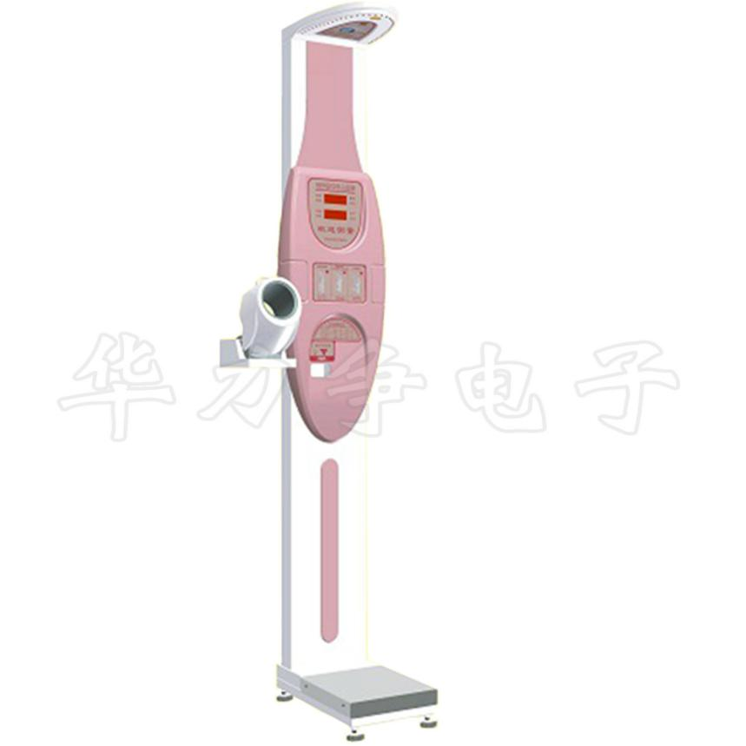
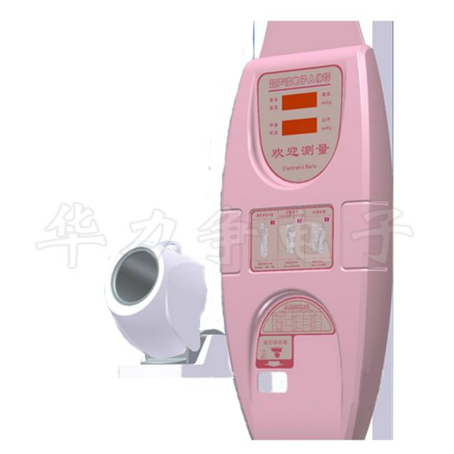
功能特点：
自动测量身高、体重
自动测量血压
完备的自检系统
同步语音播报
测量结果数码显示
室内温度显示
热敏打印并自动切纸
RS232串口和（蓝牙选配）输出
可采用智能卡测量（选配）

主要参数：
测高范围：100cm-200cm 分度值：0.5cm
称重范围：8kg-200kg 分度值：0.1kg
工作电压：AC220--240V 50/60HZ
血 压：0-280mmHg
脉 搏：30-160times/min
整机自重：50kg
机身高度：237cm

